Дайджест подій березень 2022

1 березня 2022 року внаслідок попадання снарядів випущених російськими окупантами сталась пожежа на нафтобазі ПІІ «Амік – Україна» у Бучанському районі Київської області. Було пошкоджено ємність із нафтопродуктами обсягом 2000 м^{3.} Можливе забруднення атмосферного повітря та земельних ресурсів небезпечними речовинами. Після отримання вихідних даних буде проведено розрахунок збитків завданих навколишньому природному середовищу.

1 березня 2022 року під час обстрілу з боку військ російської федерації було пошкоджено територію ТОВ «Харківська овочева фабрика», що знаходиться у Харківській області за адресою місто Харків, вул. Драгомирівська, будинок 10. У результаті відбулось засмічення будівельними відходами земельної ділянки (землі житлової та громадської забудови) площею 5000 м 2 (об’єм понад 100 м 3). Можливе забруднення земельних ресурсів небезпечними речовинами.

2 березня 2022 року внаслідок обстрілу було перервано електропостачання великої птахофабрики «Чорнобаївська» агрохолдингу «Укрлендфармінг» під Херсоном. Господарство залишилося без можливості годувати птицю та підтримувати санітарний режим. Зараз там налічується 3 мільйони курей. Зараз фабрика без електрики і не може завозити корм. Якщо так триватиме ще пару днів, птахи почнуть вмирати. Це може призвести до вимирання птиці і неможливості її безпечної утилізації, а також псування запасів яєць. Може виникнути небезпека бактеріального зараження.

2 березня 2022 року снарядами пошкоджено механічний цех Попаснянського вагоноремонтного заводу, що знаходиться у Луганській області. Після отримання вихідних даних буде проведено розрахунок збитків завданих навколишньому природному середовищу.

2 березня 2022 року у Луганській області внаслідок обстрілів загарбниками було пошкоджено Лисичанський пивзавод – приміщення знищено пожежею, що сталась через влучання снарядів. Після отримання вихідних даних буде проведено розрахунок збитків завданих навколишньому природному середовищу.

2 березня 2022 року внаслідок дій військ російської федерації відбулось загоряння сухостою (трава та очерет) на околицях Херсону. Орієнтовна площа пошкодженої вогнем ділянки становить 138 га. Після отримання вихідних даних буде проведено розрахунок збитків завданих навколишньому природному середовищу.

3 березня 2022 року російські військові знищили нафтобазу в Чернігові. Близько 08:10 на вулиці Чудінова на території ДП «Комбінат Айстра» внаслідок артилерійського удару відбулась детонація, руйнування та загоряння резервуарної групи загальною (реактивне паливо – 4500т., дизельне паливо – 11 000т.) Можливе забруднення атмосферного повітря та земельних ресурсів небезпечними речовинами.

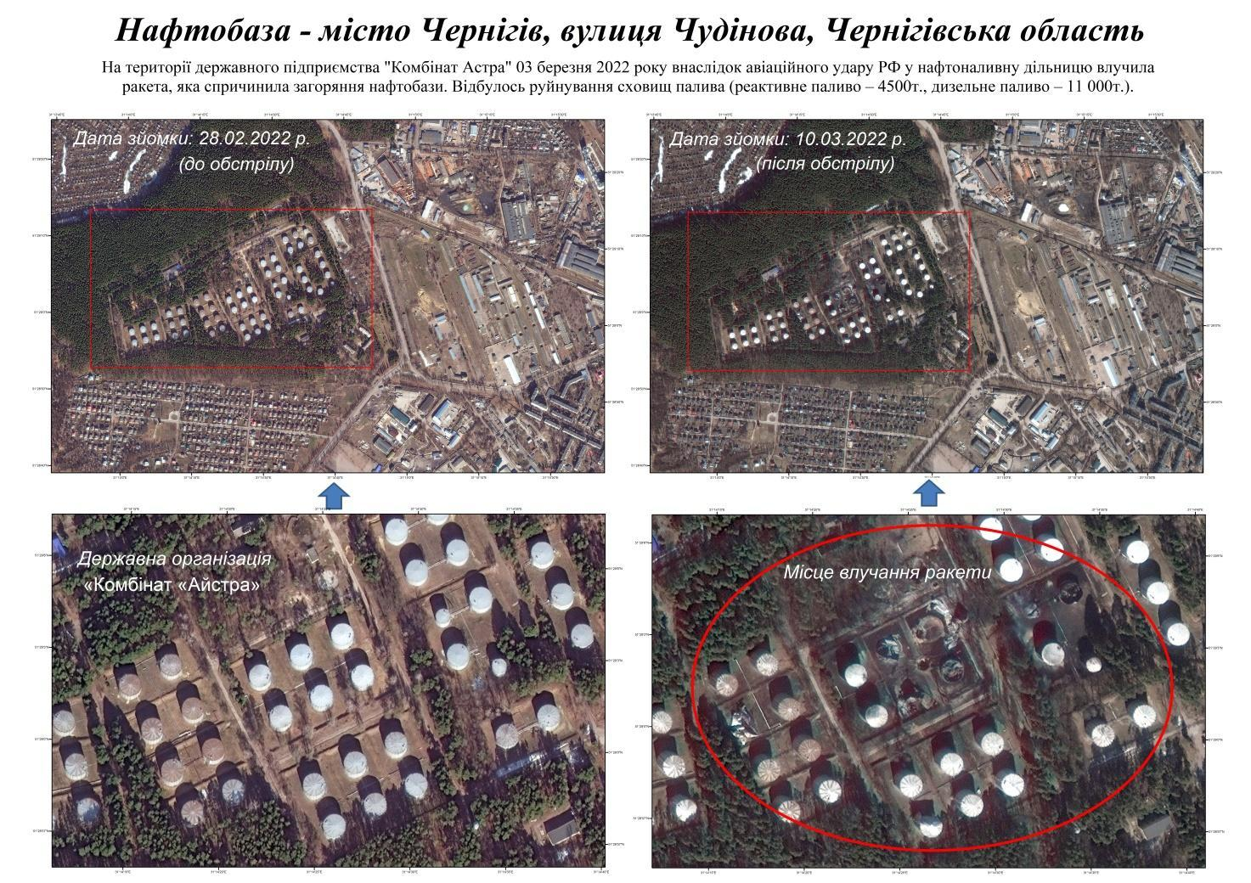

3 березня 2022 року в селі Чайки під Києвом снаряд влучив у склад з поліуретановою піною, а на складі та в прилеглій до нього офісній будівлі сталася пожежа.

3 березня 2022 року в селі Стоянка під Києвом снаряд влучив у складську будівлю, в результаті чого сталася пожежа. Можливе забруднення атмосферного повітря та земельних ресурсів небезпечними речовинами.
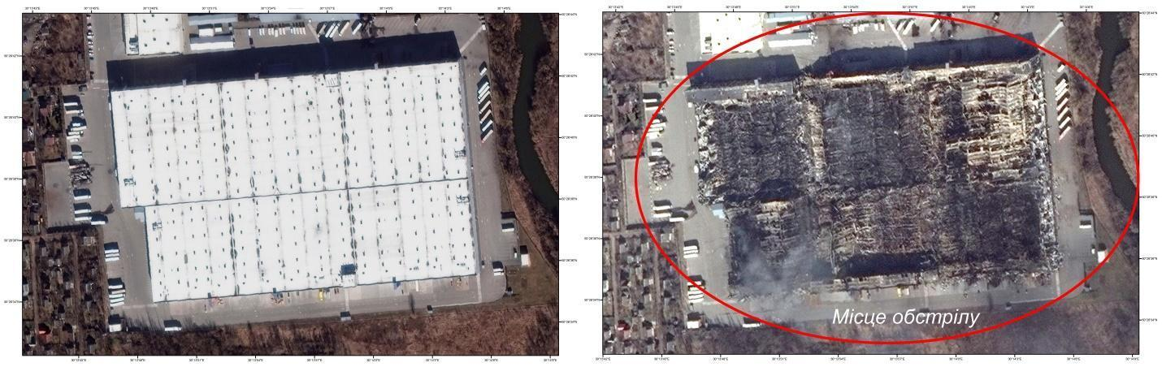

3 березня російська авіація завдала ударів по ТЕЦ в місті Охтирка Сумської області, внаслідок чого ТЕЦ була зруйнована, а централізоване теплопостачання міста припинено.

У період з 3 по 4 березня 2022 року російські війська завдали ударів по території ПрАТ "Ветропак Гостомельський Склозавод", що розташований на Київщині у Гостомелі. У результаті обстрілів значної шкоди завдано: основній земельній ділянці підприємства, земельній ділянці виїзного складу підприємства і частині земельної ділянки залізничної колії від заводу до траси Київ-Ковель. Зокрема постраждали об’єкти розміщення та експлуатації основних, підсобних і допоміжних будівель та споруд та підприємств переробної, машинобудівної та іншої промисловості. Можливе забруднення земельних ресурсів небезпечними речовинами.

У період з 3 по 10 березня 2022 року внаслідок масованих обстрілів російськими військовими з важкого озброєння було зруйновано ЗОШ І-ІІІ ст. №21 та №18 у Чернігові. Можливе забруднення та земельних ресурсів небезпечними речовинами.

У період з 6 по 10 березня внаслідок масованих обстрілів з важкого озброєння військовими формуваннями рф було зруйновано багатоквартирні житлові будинки у Чернігові (вул. І.Богуна, 44 - 14081 м2, вул. В. Чорновола, 15а - 1801 м2, вул. В. Чорновола, 15 - 6817 м2, ), внаслідок чого відбулося засмічення земель уламками конструкцій та будівельними відходами. Можливе забруднення земельних ресурсів небезпечними речовинами.

Станом на 5 березня 2022 року у результаті обстрілу було зафіксовано потрапляння снарядів у мережу газотранспортної системи України у Харківській, Миколаївській, Запорізькій, Київській, Донецькій, Луганських областях України. В результаті чого зафіксовано неконтрольоване горіння природнього газу та як результат забруднення атмосферного повітря залповим викидом забруднюючих речовин. Направлено запит до оператора газотранспортної системи. Після отримання всіх необхідних вихідних даних буде проведено розрахунок збитків завданих навколишньому природному середовищу.

Станом на 5 березня 2022 року через незаконні дії російської федерації були пошкоджені такі важливі об’єкти інфраструктури, як очисні споруди водогосподарських підприємств (водоканалів) КП «Сєвєродонецькводоканал», КП «Лисичанськводоканал», КП «Рубіжанське ВУВКГ», КП «Попаснянський водоканал». Процес очистки стічних вод не забезпечується. Здійснюється забруднення водних ресурсів неочищеними стічними водами.

5 березня 2022 року внаслідок російської агресії було пошкоджено сільськогосподарське підприємство ПрАТ «КОЛОС-АГРО» у Харківській області, що займалось вирощуванням зернових культур (крім рису), бобових культур і насіння олійних культур. Можливе забруднення земельних ресурсів небезпечними речовинами.

6 березня 2022 року обстріляли з «Градів» територію Національного наукового центру «Харківський фізико-технічний інститут» (НУЦ ХФТІ), де розташовується дослідна ядерна установка, в активну зону якої завантажено 37 паливних ядерних елементів, руйнування якої могло призвести до екологічної катастрофи.
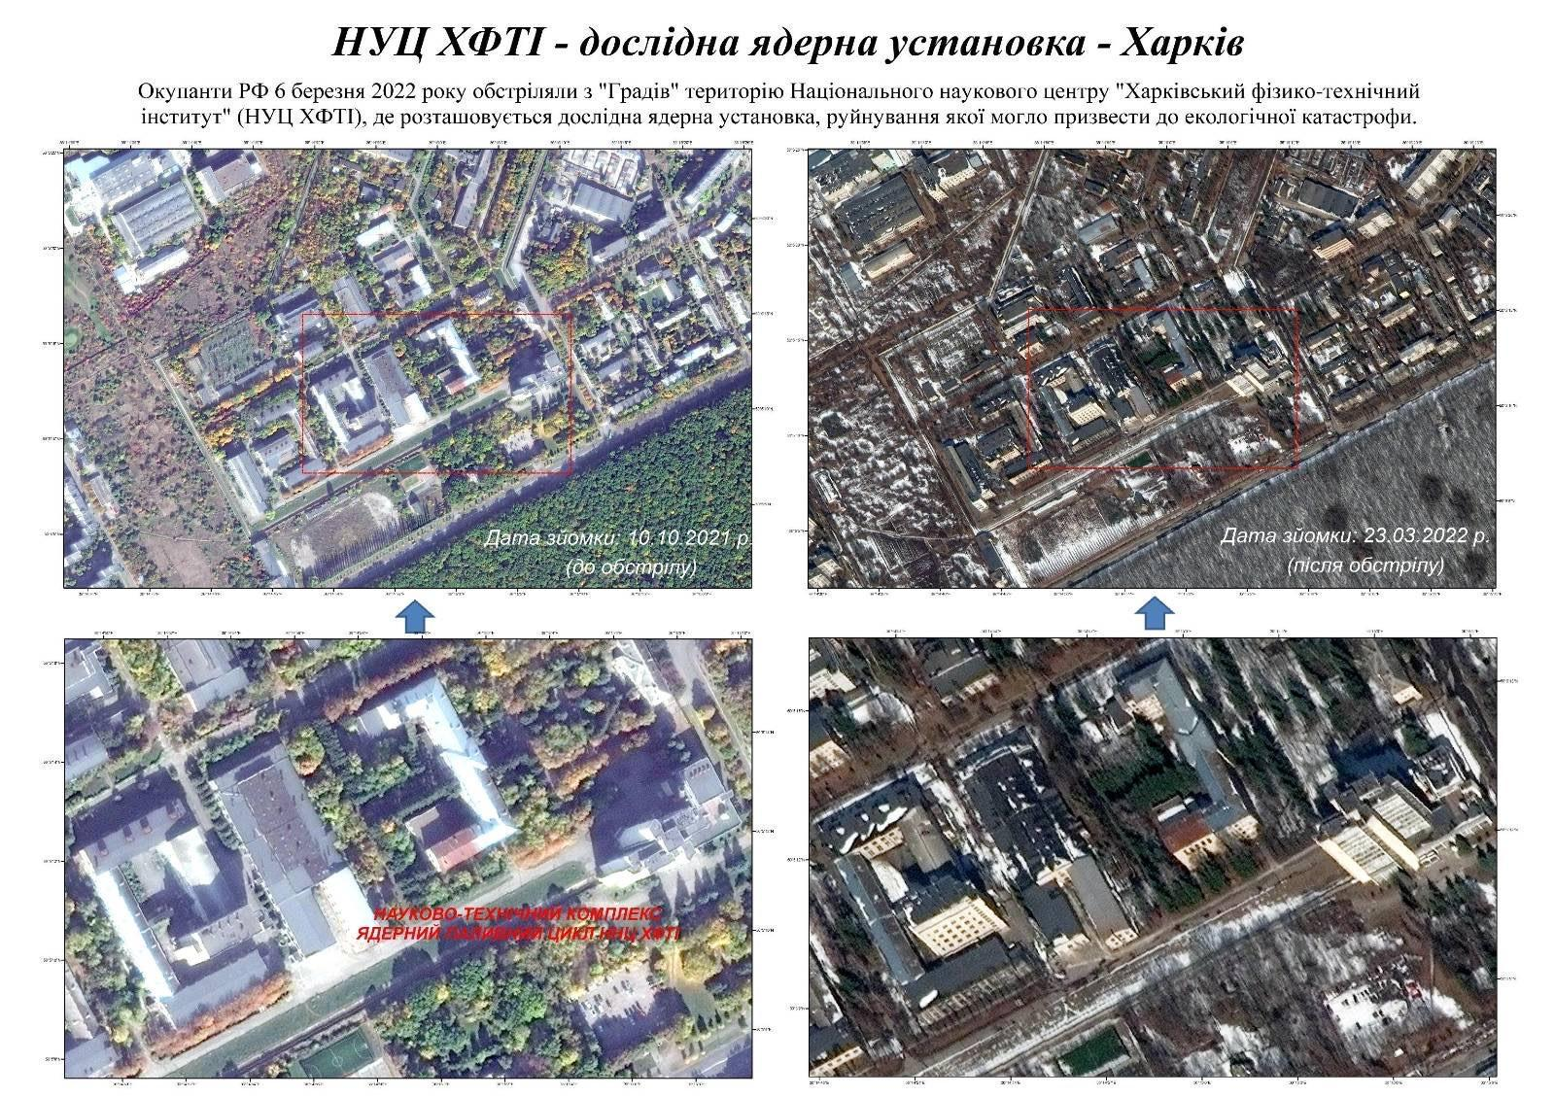

6 березня 2022 року було здійснено атаку збройних сил РФ на будівлю Офісу ОБСЄ у м. Маріуполі, в якій пошкоджено патрульний центр та зруйновано засоби зв’язку Місії. Також згоріли два автомобілі спеціальної моніторингової місії. Окупаційні війська Російської Федерації продовжують здійснювати масовані артилерійські обстріли Маріуполя. Було зруйновано або пошкоджено багато об’єктів критичної інфраструктури, постраждали промислові об’єкти з небезпечними матеріалами. В місті порушено енергопостачання та відсутні засоби зв’язку, розгортається гуманітарна катастрофа. Російські війська перешкоджають евакуації цивільного населення. 8 березня вони розпочали обстріл Маріуполя у напрямку маршруту евакуації.

6 березня 2022 року внаслідок ракетного обстрілу постраждало державне підприємство «Луганська нафтобаза». Підприємство знаходиться на тимчасово окупованій території України, але викид забруднюючих речовин мав вплив на навколишнє природне середовище.

6 березня близько 13:35 через ракетні удари російських військових по аеропорту «Вінниця», село Гавришівка у Вінницької області, зайнялася пожежа на складі з паливно-мастильними матеріалами. Крім того, було зруйновано адміністративну будівлю. Можливе забруднення атмосферного повітря та земельних ресурсів небезпечними речовинами.
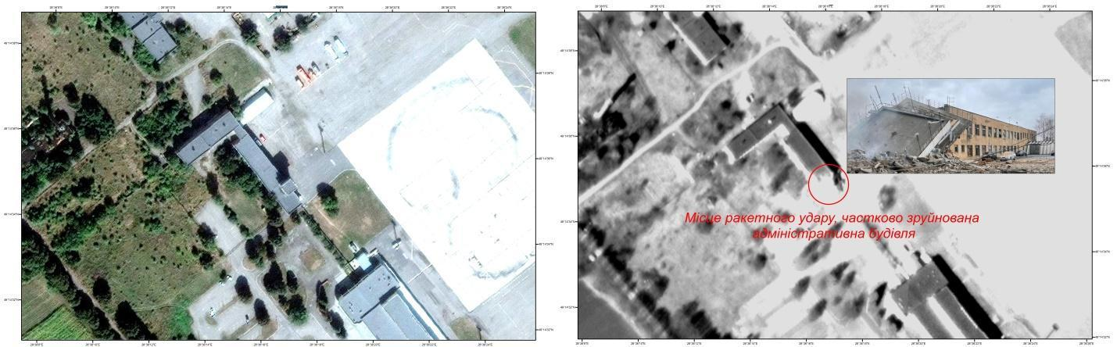

7 березня у Житомирській області (у Житомирі та Черняхові) загорілися дві нафтобази після навмисних авіаударів Росії, повідомляє ДСНС України. За попередньою інформацією було пошкоджено ємності із дизельним паливом (704т.), резервуарів бензину марки А-92 (52т.), резервуарів бензину А-95 (48т.).

7 березня в результаті бомбардування було пошкоджено нафтобазу по вул. Корольова 173, м. Житомир, Житомирської області. В результаті було пошкоджено ємності з дизельним паливом (800т.) та ємності із бензином марки А-92 (500т.).

7 березня 2022 року російські війська завдали ударів по військовій частині у Хмельницькій області. Пошкоджено військовий аеродром в/ч А2502. Можливе забруднення атмосферного повітря та земельних ресурсів небезпечними речовинами.

У Житомирі внаслідок нападу пошкоджено дві ємності по 10 тис. м3 нафти кожна. Всього на території нафтобази знаходиться 9 резервуарів. Пожежу загасили, постраждалих немає. У селі Черняхів через авіаудар горіли дві напівпорожні резервуари ємністю 2 тисячі кубометрів. Загалом на території нафтобази в Черняхові знаходиться 17 резервуарів. Відстань до житлових будинків близько 500-600 м. Про постраждалих не повідомляється. Пожежу було успішно ліквідовано вогнеборцями.

7 березня 2022 року внаслідок активних бойових дій на території міста Бучі у Київській області відбулось загоряння складів на території Науково-дослідного інституту склопластиків і волокна. У приміщеннях могли знаходились хімічні речовини. У результаті масштабної пожежі утворилась густа димова завіса, що накрила міста Бучу та Ірпінь. Представники підприємства не можуть потрапити та проаналізувати наслідки надзвичайної ситуації, у зв’язку із активними бойовими діями. Можливе забруднення атмосферного повітря небезпечними речовинами.

7 березня 2022 року внаслідок авіаційного удару, завданого військами російської федерації виявлено пошкодження до ступеня припинення росту великої кількості дерев та засмічення земельної ділянки на території Сумського лісництва ДП «Сумське лісове господарство» на Сумщині. Можливе забруднення земельних ресурсів небезпечними речовинами та знищення лісових ресурсів.

24 лютого 2022 року та 07 березня 2022 року російські війська завдали ракетних удару по території військового аеродрому в/ч А1435 у Житомирській області, снаряди влучили в склад паливно-мастильних матеріалів, в результаті чого відбулися вибухи та загорання палива. Можливе забруднення атмосферного повітря та земельних ресурсів небезпечними речовинами.

8 березня 2022 року у результаті нищівних обстрілів міста Ірпінь Київської області окупантами було розбомблено завод поліетиленових виробів ТОВ «Планета Пластик». Відбулось загоряння основних цехів, можливо із хімічними матеріалами та продукцією з пластику. Пожежею було охоплено територію заводу. Представники підприємства не можуть потрапити та проаналізувати наслідки надзвичайної ситуації, у зв’язку із активними бойовими діями. Густий чорний дим накрив місто Ірпінь. Можливе забруднення атмосферного повітря небезпечними речовинами.

8 березня 2022 року внаслідок активних бойових дій на території Сумської області було пошкоджено 3 резервуари (2 резервуари сировини, 1 товарний резервуар), трубопроводи, комунікації та приміщення на території товарного парку Качанівського ГПЗ ПАТ «Укрнафта» у селі Мала Павлівка Сумської області. Вихідні дані з обсягом та видом сировини відсутні. Можливе забруднення атмосферного повітря небезпечними речовинами. Після отримання вихідних даних буде проведено розрахунок збитків завданих навколишньому природному середовищу.

8 березня 2022 року внаслідок обстрілу російськими військами Чернігівської області відбулося загоряння обладнання та споруд двох АЗС ТОВ "АВАНТАЖ 7" по вул. Квітнева, 25, с. Новий Білоус та вул. Попова, 2 у місті Чернігів. У результаті пошкоджено обладнання та споруди АЗС. Можливе забруднення атмосферного повітря та земельних ресурсів небезпечними речовинами.

У період з 8 березня по 10 березня 2022 війська російської федерації завдавали ракетно-бомбових ударів по об’єктах цивільної інфраструктури та житлових забудовах Охтирського району. Кілька влучань прийшлося по с. Бакирівка. Зокрема, на території СТОВ «Бакирівське» снаряди окупантів знищили сільськогосподарські споруди. Уламки від будівель засмітили три земельні ділянки загальною площею 105 тисяч м2. Можливе забруднення атмосферного повітря та земельних ресурсів небезпечними речовинами.

10 березня поблизу Світлодарська Бахмутського району Донецької області російські окупанти обстрілом перебили газопровід високого тиску, внаслідок його ураження виникла масштабна пожежа, яка тривала кілька годин. Також 10 березня авіація РФ завдала удару на газовій магістралі Донецьк – Маріуполь, стався вибух та пожежа.

10 березня 2022 року внаслідок авіаудару по селах Рубці та Яцьківка Лиманської громади Донецької області пошкоджено насосну станцію №1 та насосну станцію №3 Оскільської зрошувальної системи. Вибухом вибито вікна, ворота будівель та зірвано шиферну покрівлю.

10 березня 2022 року внаслідок обстрілу відбулося загоряння обладнання та споруд автомобільного газозаправного пункту ТОВ "ГАЗ-РЕСУРС" по вул. І.Мазепи 57в/1 у м. Чернігів. Можливе забруднення атмосферного повітря та земельних ресурсів небезпечними речовинами.

10 березня 2022 року російські війська знищили АЗК ТОВ «ОНІКС «ТМ» у Київській області, смт Велика Димерка, вул. Соборна,121. Через потрапляння боєприпасів та їх уламків відбулось пошкодження резервуарів № 4 та № 5 (пробиті). Частково утворились тріщини в монолітній бетонній плиті днища чаші резервуарного парку. Зелена зона прилегла до резервуарного парку забруднена нафтопродуктами. Можливе забруднення атмосферного повітря та земельних ресурсів небезпечними речовинами.

11 березня 2022 року на території Луцького військового аеродрому у Волинській області виникла пожежа через влучання чотирьох ракет ворога. У результаті аеродром повністю знищений. Окупанти також знищили склад паливо-мастильних матеріалів, що був розміщений на території аеродрому. Представниками Держекоінспекції здійснено виїзд та відібрано проби ґрунту для встановлення факту перевищення гранично допустимих концентрацій забруднюючих речовину у ґрунті. Буде проведено розрахунок збитків завданих земельним ресурсам.
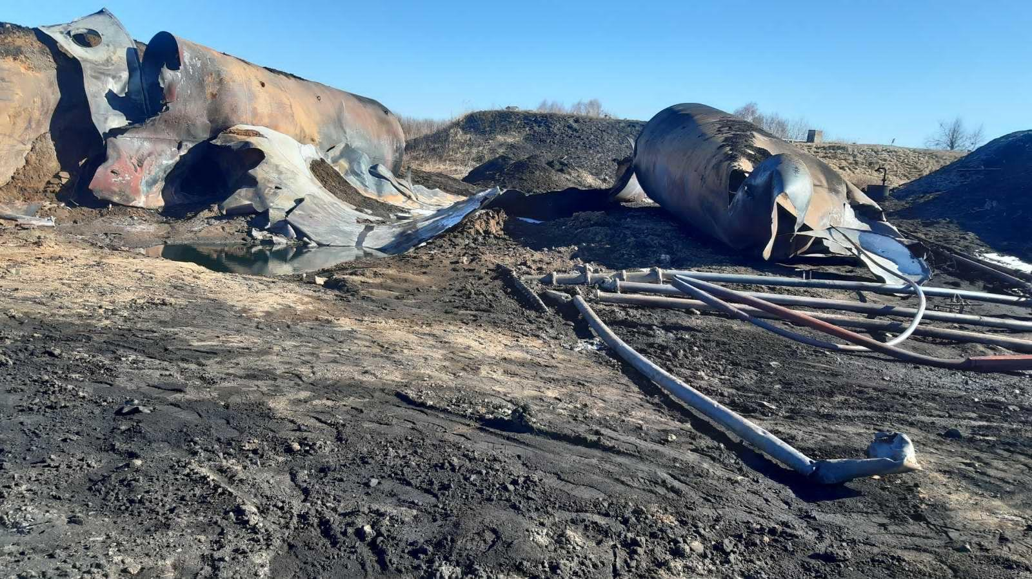

11 березня 2022 року у Чернігові під час нічних ударів було пошкоджено магістральні труби водопровідної мережі, через витоки було припинено водопостачання міста. Сотні тисяч цивільного населення обласного центру залишилися без водопостачання.

11 березня у Маріуполі посилилися обстріли об’єктів цивільної інфраструктури. У зв’язку з облогою та постійними атаками у місті виникла надзвичайна ситуація, викликана величезною кількістю ракетних ударів, застосуванням заборонених видів озброєння – зокрема фугасних та касетних бомб, пов’язаним з цим забрудненням повітря і земель, порушенням електро- та теплопостачання, пошкодженням водопостачання і водовідведення, руйнуванням промислових об’єктів. Відсутність електропостачання та активні бойові дії унеможливлюють забезпечення належної роботи очисних споруд Комунального підприємства «Маріупольське виробниче управління водопровідно-каналізаційного господарства», через що здійснюється скид неочищених зворотних (стічних) вод у Азовське море.

12 березня 2022 року вранці біля с. Крячки, Васильківської міської територіальної громади Обухівського району Київської області внаслідок авіаудару було пошкодження ємності для зберігання палива військової частини № 1789. Російські військові скинули щонайменше шість ракет в район військового аеродрому. За попередніми даними було пошкоджено 6 резервуарів по 900 м куб (гас), 5 резервуарів – пошкоджено. Можливе забруднення атмосферного повітря та земельних ресурсів небезпечними речовинами.

12 березня о 03:50 у с. Квітневе Броварського району Київської області російські війська обстріляли склад зберігання замороженої м’ясної продукції компанії МХП, внаслідок чого там виникла масштабна пожежа.

12 березня 2022 року окупанти завдали авіаударів по аеродрому «Канатове» Кіровоградської області. Пошкодження зазнав склад паливно-мастильних матеріалів. Можливе забруднення атмосферного повітря та земельних ресурсів небезпечними речовинами

12 березня 2022 року в результаті бомбардування сталась пожежа на АЗС ПАТ «УКРНАФТА» по вул. Миру у місті Рубіжне Луганської області. Було пошкодження ємність для зберігання дизельного палива (8т.). Можливе забруднення атмосферного повітря та земельних ресурсів небезпечними речовинами.

12 березня 2022 року внаслідок обстрілу російськими військами установки комплексної підготовки газу газопроводу «Шебелинкагазвидобування» у селі Глазунівка Ізюмського району Харківської області відбулось загоряння будівлі операторної та газового сепаратора. Площа пожежі складала близько 300 кв.м. Можливе забруднення атмосферного повітря та земельних ресурсів небезпечними речовинами.

12 березня 2022 року внаслідок прямого влучання військами російської федерації у будівлю Торговельного центру «Городок», розташованого за адресою Луганська область, м. Лисичанськ, проспект Перемоги, 140, виникло загоряння. Пожежа тривала до 12 годин. Можливе забруднення атмосферного повітря та земельних ресурсів небезпечними речовинами.

З 12 по 15 березня 2022 року внаслідок масованих обстрілів з важкого озброєння військовими формуваннями рф було зруйновано приміщення навчально-спортивної бази позашкільного навчального закладу спеціалізованої дитячо-юнацької школи олімпійського резерву з лижного спорту обласної організації фізкультурно-спортивного товариства «Україна», приміщення, споруди та інфраструктуру комунального закладу «Обласна дитячо-юнацька спортивна школа з зимових видів спорту» Чернігівської обласної ради у Чернігові. Можливе забруднення та земельних ресурсів небезпечними речовинами.

13 березня 2022 року російські війська поцілили у резервуар з пропаном на АЗС ТОВ «Паралель-М ЛТД» у місті Сєверодонецьк Луганської області. Можливе забруднення атмосферного повітря та земельних ресурсів небезпечними речовинами.

13 березня 2022 року окупанти здійснили авіаудар по Міжнародному центру миротворчості та безпеки у с. Старичі Яворівського району (Яворівський полігон) Львівської області, що розташований за 20 км від кордону з Польщею. Уточнюється можливість доступу з метою здійснення відбору проб ґрунту, з метою встановлення рівня перевищення гранично допустимого рівня забруднюючих речовин.

13 березня 2022 року внаслідок обстрілів у Чернігові було пошкоджено нафтобазу «ТТ-Нафта». За попередніми даними пошкоджені ємності з керосином – 10000 тонн; дизельне паливо – 15000 тонн. Можливе забруднення атмосферного повітря та земельних ресурсів небезпечними речовинами.

13 березня 2022 року війська окупанта завдали пошкоджень ТОВ «Альянс» у Роменському районі Сумської області. Підприємство займалося вирощування зернових, бобових культур і насіння олійних культур. Пожежа, що виникла внаслідок авіаудару, найбільшої шкоди нанесено складу паливно-мастильних матеріалів. Можливе забруднення атмосферного повітря та земельних ресурсів небезпечними речовинами.

13 березня 2022 року через обстріли російських військ У Запорізькій області сталось пошкодження резервуарів з пропаном на АЗК ТОВ «Пропан-Трейд». Можливе забруднення атмосферного повітря та земельних ресурсів небезпечними речовинами.

13 березня 2022 року через масштабний обстріл на Житомирській трасі в районі села Стоянка Київської області відбулось загоряння двох АЗС, у тому числі ТОВ «КЛО». У результаті повністю знищені резервуари з бензином та дизпаливом обох АЗС. Можливе забруднення атмосферного повітря та земельних ресурсів небезпечними речовинами.

13 березня Авдіївський коксохімічний завод (АКХЗ) групи «Метінвест» зазнав масованого обстрілу з боку російських окупантів, внаслідок чого довелося зупинити роботу теплоелектроцентралі заводу. Снаряди потрапили в перший і другий коксові цехи, смолопогонний та вуглепідготовчий цехи, а також у склад. Через зупинку ТЕЦ теплопостачання міста Авдіївка припинено. АКХЗ – найбільший коксохімічний завод Європи, основний виробник коксу в Україні. Раніше через активні бойові дії в Україні АКХЗ частково законсервував виробничі потужності.

13 березня 2022 року під час масованих обстрілів з важкого озброєння військовими формуваннями рф зруйновано приміщення та споруди на стадіоні ім. Юрія Гагаріна у Чернігові. Внаслідок руйнувань відбулося засмічення земель уламками конструкцій та будівельними відходами на площі 31 100 м2. Можливе забруднення земельних ресурсів небезпечними речовинами.

14 березня 2022 року військами російської федерації із застосуванням авіації здійснено обстріл території державного підприємства «ШКЗ «Імпульс» (здійснює виробництво вибухових речовин) в межах міста Шостка Сумської області. Внаслідок обстрілів пошкоджено дерева до ступеня припинення росту, ймовірно пошкоджено ґрунтовий покрив. Можливе забруднення земельних ресурсів небезпечними речовинами та знищення лісових ресурсів.

14 березня внаслідок обстрілу військами РФ очисних споруд Василівського експлуатаційного цеху водопостачання та водовідведення, який знаходиться у с. Верхня Криниця Запорізької області, зруйнована будівля та обладнання каналізаційної насосної станції №1, також пошкоджено лінію електропередач. Зворотні води з кількох районів міста Запоріжжя зараз потрапляють до р. Дніпро без будь-якого очищення.

14 березня 2022 року російськими військами було випущено снаряд, що влучив у дільницю декомпозиції ТОВ «Миколаївський глиноземний завод». Один декомпозер пошкоджено. Його необхідно було відкачувати. Дах цеху з майстернями та управлінням також пошкоджено снарядом. Можливе забруднення земельних ресурсів небезпечними речовинами.

14 березня 2022 року внаслідок обстрілу військами російської федерації було пошкоджено очисні споруди Василівського експлуатаційного цеху водопостачання та водовідведення КП «Облводоканал» у с. Верхня Криниця Василівський району Запорізька області. Пошкоджено лінію електроживлення та будівлю каналізаційної насосної станції №1. Очистка зворотних стічних вод не здійснюється. Можливе забруднення водних ресурсів небезпечними речовинами.

14 березня 2022 року внаслідок ворожого обстрілу пошкоджено насосну станцію подачі метанолу на майданчик газозабірного пункту у селі Олишівка, Чернігівського району, Чернігівської області. Можливе забруднення атмосферного повітря та земельних ресурсів небезпечними речовинами.

14 березня 2022 року російські війська пошкодили насосну станцію КП «Чернігівводоканал», що здійснювало забір, очищення та постачання води у Чернігівській області. Можливе забруднення водних ресурсів небезпечними речовинами.

14 березня 2022 року російські війська завдали ударів по державному підприємству «Антонов» у місті Київ, що знаходиться на вул. Академіка Туполєва, 1. Можливе забруднення атмосферного повітря та земельних ресурсів небезпечними речовинами.

15 березня 2022 року російські війська завдали 2 ракетні удари по аеропорту у Дніпрі. У результаті зруйновано взлітно-посадкову смугу ТОВ «МА «Дніпропетровськ». Можливе забруднення атмосферного повітря та земельних ресурсів небезпечними речовинами.

15 березня 2022 року внаслідок обстрілу російськими військами Чернігівської області відбулося загоряння обладнання та споруд АЗС ТОВ "АВАНТАЖ 7" по вул. Кільцева, 16 б. Можливе забруднення атмосферного повітря та земельних ресурсів небезпечними речовинами.

15 березня внаслідок масованих обстрілів з важкого озброєння військовими формуваннями рф було зруйновано багатоквартирний житловий будинок у Чернігові (вул. І. Мазепи 56 та вул. Любецька 34), у результаті чого відбулося засмічення земель уламками конструкцій та будівельними відходами на площі 4558 м2 та 2143 м2 відповідно. Можливе забруднення земельних ресурсів небезпечними речовинами.

16 березня 2022 року у результаті військових дій, військами російської федерації пошкоджено складські будівлі у м. Слободському Харківської області. Можливе забруднення атмосферного повітря та земельних ресурсів небезпечними речовинами.

16 березня 2022 року російські війська обстріляли військовий об’єкт у місті Сарни Рівненської області. У результаті військовий об’єкт зазнав значних пошкоджень. Можливе забруднення та земельних ресурсів небезпечними речовинами.

17 березня 2022 року російські війська обстріляли найбільший ринок у Східній Європі – ринок (склади) Барабашова у Харкові. У результаті розпочалась масштабна пожежа. Ситуація ускладнювалась горінням великих складів з промисловими товарами, що дуже добре займаються та горять. Можливе забруднення атмосферного повітря та земельних ресурсів небезпечними речовинами.

17 березня 2022 року внаслідок обстрілу з боку військ російської федерації було пошкоджено будівлю ДП «Завод хімічних реактивів» НТК Інститут монокрсталів НАНУ у Харкові, у результаті чого відбулось засмічення будівельними відходами земельної ділянки (землі житлової та громадської забудови) площею 850 м2 (об’єм понад 100 м3). Можливе забруднення земельних ресурсів небезпечними речовинами.

17 березня внаслідок масованих обстрілів з важкого озброєння військовими формуваннями рф було зруйновано багатоквартирний житловий будинок у Чернігові (вул. Толстого, 118б), у результаті чого відбулося засмічення земель уламками конструкцій та будівельними відходами на площі 5297 м2. Можливе забруднення земельних ресурсів небезпечними речовинами.

18 березня внаслідок масованих обстрілів з важкого озброєння військовими формуваннями рф було зруйновано багатоквартирний житловий будинок у Чернігові (вул. І. Мазепи 68 та вул. І. Мазепи 68а), у результаті чого відбулося засмічення земель уламками конструкцій та будівельними відходами на площі 10030 м2. Можливе забруднення земельних ресурсів небезпечними речовинами.

18 березня 2022 року внаслідок ракетного обстрілу російськими військами міста Львова, декілька ракет влучило у майновий комплекс Державного підприємства «Львівський державний авіаційно – ремонтний завод» (ЄДРПОУ – 07684556). В результаті знищено будівлі заводу. Можливе забруднення атмосферного повітря та земельних ресурсів небезпечними речовинами.

18 березня 2022 пожежа на полігоні твердих побутових відходів Вишгородського районного комунального підприємства «Комунальник» (поряд з селом Нові Петрівці). Відстань від житлової забудови Києва – 12км. Пожежа була активна протягом 18 та 19 березня. Станом на сьогодні пожежа локалізована. Горіння підтверджується супутниковими даними системи управління ресурсами (FIRMS). Можливе забруднення атмосферного повітря небезпечними речовинами.

18 березня 2022 року внаслідок артилерійського обстрілу російських окупантів у Сумах спалахнув склад з лакофарбовою продукцією – виробництво ТОВ «ВП «Полісан». Площа горіння займання 6000 м2. Можливе забруднення атмосферного повітря та земельних ресурсів небезпечними речовинами.

18 березня 2022 за результатами аналізу знімків космічного апарату Sentinel-2 Європейського космічного агентства, виявлено активне загоряння в межах території об’єкта природно-заповідно фонду (пралісу) в південній частині міста Чернігів. Святе́ (колишня назва — Пролетарський гай) — заповідне урочище місцевого значення в Україні. Площа 44 га. Статус дано згідно з рішенням Чернігівського облвиконкому від 08.09.1958 року № 861; від 24.04.1964 року № 236; від 10.06.1972 року № 303; від 27.12.1984 року № 454; від 28.08.1989 року № 165. Статус дано для збереження лісопарку, який є залишком придеснянських пралісів. Зростають сосни (віком від 70 до 250 років), дуби (віком 150—300 років), а також 80-літні берези. У межах заповідного урочища розташовані дві ботанічні пам’ятки природи: «Багатовікові дуби» і «Багатовіковий дуб». Можливе знищення пожежами природно-заповідного фонду та лісів.

19 березня 2022 у Чернігові протягом дня сталося три пожежі на об’єктах інфраструктури через обстріли армії окупанта. Зокрема пожежа сталась на заводі з виготовлення пластикових виробів, складських приміщеннях та складі паливно-мастильних матеріалів. Можливе забруднення атмосферного повітря та земельних ресурсів небезпечними речовинами.

19 березня 2022 року у Маріуполі на завод ПРАТ «МК «АЗОВСТАЛЬ» з виробництва чавуну, сталі та феросплавів впали два снаряди, що були випущені російськими військами. Перший влучив у склад, а другий – впав дуже близько від коксових батарей. Можливе забруднення атмосферного повітря та земельних ресурсів небезпечними речовинами.

19 березня внаслідок масованих обстрілів з важкого озброєння військовими формуваннями рф було зруйновано багатоквартирний житловий будинок у Чернігові (вул. Толстого, 122), у результаті чого відбулося засмічення земель уламками конструкцій та будівельними відходами на площі 6492 м2. Можливе забруднення земельних ресурсів небезпечними речовинами.

21 березня 2022 року у результаті артобстрілу російськими військами о 4-30 на ПАТ «Сумихімпром» стався витік аміаку. Зона ураження 2,5 км. Напрям вітру від м. Суми на с. Новоселиця. Станом на 7-30 спостерігався незначний витік аміаку. Підрозділи ДСНС провели роботи по осадженню аміачної хмари та по накладенню бандажу на пошкоджений трубопровід. Внаслідок події – 1 особа травмована (працівник підприємства). Аварійну ситуацію локалізовано. Можливе забруднення атмосферного повітря та земельних ресурсів небезпечними речовинами.
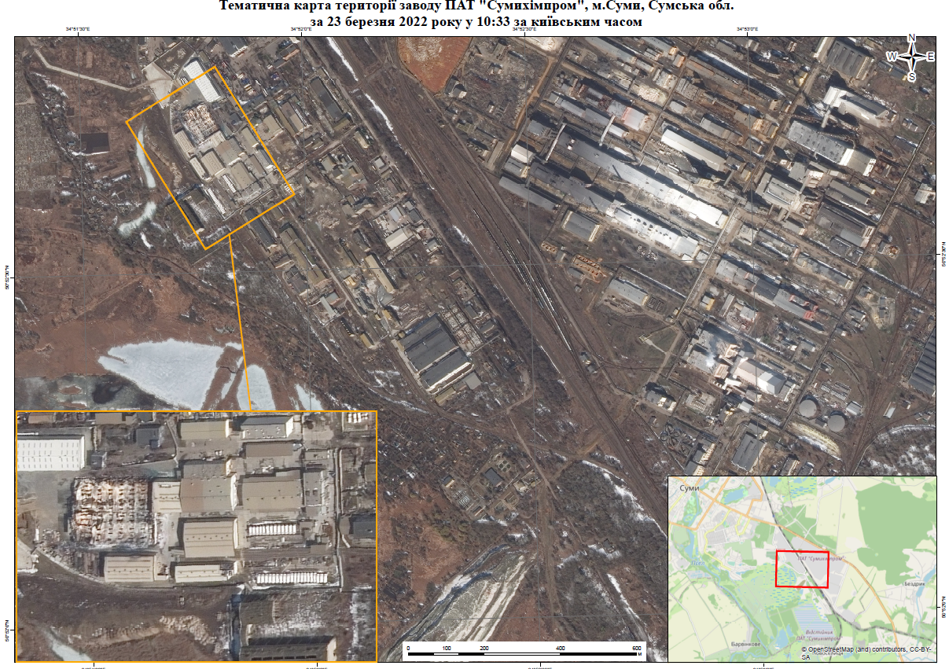

21 березня 2022 року на Рівненщині по одному з загальновійськових полігонів російськими військами завдано два ракетних удари. На місці працює спеціальна комісія. Можливе забруднення атмосферного повітря та земельних ресурсів небезпечними речовинами.

21 березня 2022 року завдано два ракетні удари по рівненському загальновійськовому полігону у Рівненській області. Вихідна інформація наразі відсутня. Можливе забруднення атмосферного повітря та земельних ресурсів небезпечними речовинами.

22 березня 2022 року окупантами було спалено конюшню у місті Гостомель в якій налічувалось 32 коней. Більша кількість коней померли в результаті пожежі. Шкода завдана тваринному світу.

22 березня 2022 року внаслідок обстрілу російськими військами сталася пожежа на складах фармакологічної продукції підприємства АТ «Фармак» у Макарові на Київщині. Можливе забруднення атмосферного повітря та земельних ресурсів небезпечними речовинами.

22 березня 2022 року російські війська нанесли ракетний удар по Краматорську, що прийшовся на військовий склад паливно-мастильних матеріалів та військову техніку. Можливе забруднення атмосферного повітря та земельних ресурсів небезпечними речовинами.

22 березня 2022 року під час обстрілу російськими військами Броварського району згоріло 2 склади: овочевий склад «Вегі Тренд Інвест» та м’ясний склад «Вел Міт Інвест» (ковбасний цех). Знищені десятки тон продукції. Можливе забруднення атмосферного повітря та земельних ресурсів небезпечними речовинами.

22 березня 2022 року внаслідок російської агресії у Дніпро в Київській області впала ракета системи залпового вогню "Смерч" і не здетонувала. Ніхто не постраждав. Можливе забруднення водних ресурсів небезпечними речовинами.

У період з 22.03.2022 по 26.03.2022 в результаті авіаційних бомбардувань та ракетних обстрілів військами російської федерації виникли загоряння на лісогосподарській дільниці №1 ДП "Чернігівський військовий лісгосп". Можливе забруднення атмосферного повітря небезпечними речовинами та знищення рослинних ресурсів.

23 березня 2022 року у Чернігові в результаті військової агресії рф стався витік аміаку на території пивзаводу ПрАТ «Абінбев Ефес Україна». Можливе забруднення атмосферного повітря та земельних ресурсів небезпечними речовинами.

23 березня внаслідок російської агресії у Тростянці Сумської області сталась пожежа на фабриці із виготовлення шоколаду ПрАТ «Монделіс Україна». Станом на ранок 24.03 пожежа на фабриці продовжується. Можливе забруднення атмосферного повітря та земельних ресурсів небезпечними речовинами.

23 березня 2022 року в районі села Дениші Житомирського району Житомирської області внаслідок відбиття російської агресії було збито літак Збройних Сил України, внаслідок чого літак здійснив падіння на лісовий масив, в якому лісогосподарську діяльність здійснює ДП «Шепетівський військовий лісгосп». Можливе забруднення атмосферного повітря та земельних ресурсів небезпечними речовинами, та знищення рослинних ресурсів.

24 березня 2022 року внаслідок відбиття ворожої атаки та запобіганню висадки ворожого десанту в порту Бердянська було підірвано військовий десантний корабель Саратов (від попадання снаряду здетонували інші снаряди). Судно загорілося та, ймовірно, затонуло 24.03.2022. Крім того, пошкоджені цистерни з паливом в порту. Можливе забруднення атмосферного повітря та водних ресурсів небезпечними речовинами.

24 березня 2022 року внаслідок обстрілу території підприємства у Київській області загорілося виробничо-складське приміщення на площі 4000 кв.м. Пожежа була повністю ліквідована о 14.35 год 24.03.2022. Можливе забруднення атмосферного повітря та земельних ресурсів небезпечними речовинами.

24 березня 2022 року у місті Новоград-Волинськ Житомирської області вночі окупанти обстріляли склади з резервуарами для зберігання паливно-мастильних матеріалів. Можливе забруднення атмосферного повітря та земельних ресурсів небезпечними речовинами.

24 березня 2022 року близько 20:00 в селі Калинівка у Фастівському районі Київської області внаслідок обстрілу сталося влучання боєприпасів в нафтобазу з подальшим загоранням. Станом на ранок 25.03.2022 спостерігалося горіння залишків нафтопродуктів. Можливе забруднення атмосферного повітря та земельних ресурсів небезпечними речовинами.
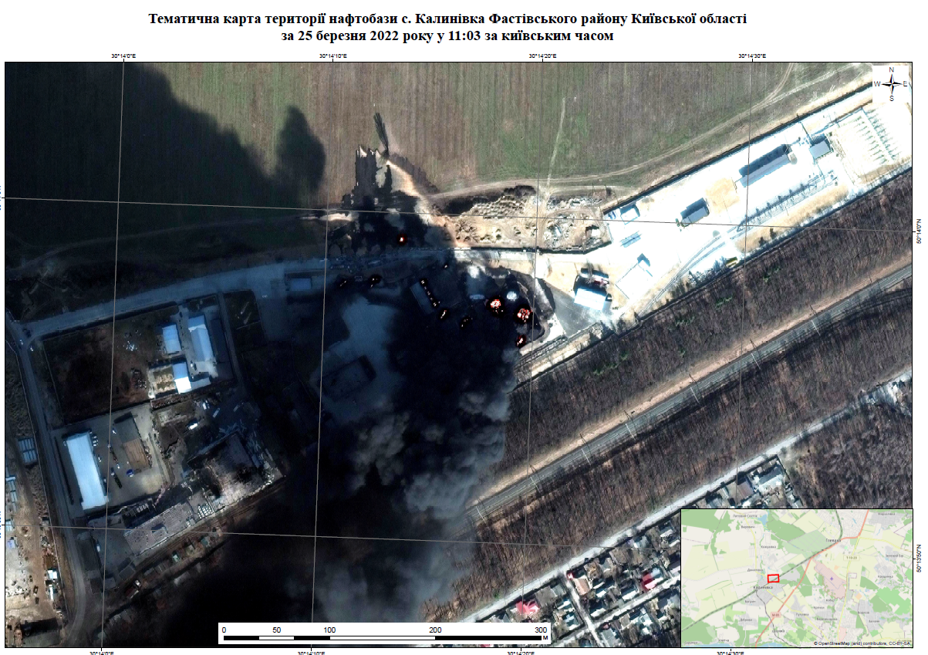

24 березня 2022 року орієнтовно о 22:38 російська війська завдали 2 ракетних удари по одній з військових частин на околиці м. Дніпро – внаслідок влучення ракет виникло два осередки пожежі. Можливе забруднення атмосферного повітря та земельних ресурсів небезпечними речовинами.
26 березня 2022 року російські війська завдали удару по газопроводу у місті Харкові. Можливе забруднення атмосферного повітря та земельних ресурсів небезпечними речовинами.

26 березня 2022 року внаслідок обстрілу російськими військами сталась пожежа у селі Святопетрівське Бучанського району Київської області на складі деревини площею 1000 м2. Можливе забруднення атмосферного повітря та земельних ресурсів небезпечними речовинами.

26 березня 2022 року близько 16:30 у Львові внаслідок обстрілу на території нафтобази ПП «Нафтотермінал Львівська нафтобаза» виникла пожежа 5 резервуарів в межах обвалування (2 резервуари по 2 тис. тонн бензину та 3 резервуари по 400 тонн дизельного палива, загальним об’ємом 5,2 тис. тонн). Можливе забруднення атмосферного повітря та земельних ресурсів небезпечними речовинами.

26 березня 2022 року о 21:00 год російські війська завдали ракетного удару по нафтобазі WOG у місті Дубно Рівненської області, поруч з 304 центром забезпечення пальним ЗСУ в/ч А2363). У результаті виникло загоряння 3 резервуарів з пальним (2 резервуари по 5 тис. тонн дизельного палива та 1 резервуар на 5 тис. тонн з бензином. Всі резервуари заповнені на 50% по 2.5 тис. тонн кожна). Можливе забруднення атмосферного повітря та земельних ресурсів небезпечними речовинами.

26 березня 2022 року внаслідок військової агресії російських військ у селі Партизанське Дніпровської області сталась масштабна пожежа – горить суха трава та комиш (очерет) – загальна площа пожежі – 8 га. Можливе забруднення атмосферного повітря та знищення рослинного покриву.

26 березня 2022 року російські війська завдали удару по об’єкту критичної оборонної інфраструктури – по заводу, що знаходиться у Львові. Можливе забруднення атмосферного повітря та земельних ресурсів небезпечними речовинами.

27 березня близько 22.00 у м. Луцьк внаслідок ракетного обстрілу території нафтобази мережі компанії «WOG» виникло загоряння резервуару з дизельним паливом об’ємом 500 тон. Можливе забруднення атмосферного повітря та земельних ресурсів небезпечними речовинами.

28 березня 2022 року у результаті ракетного удару, завданого російськими військами, виникла пожежа на підприємстві для зберігання пального у Рівненському районі Рівненської області. Розливу нафтопродуктів за межі нафтобази не виявлено. Можливе забруднення атмосферного повітря та земельних ресурсів небезпечними речовинами.

28 березня 202 року до оперативно-координаційного центру ГУ ДСНС України у Рівненській області надійшло повідомлення про загоряння внаслідок ракетного обстрілу російськими військами нафтобази ТОВ "Гед Вілс"/ ТОВ "Нафтасіті", що розташована за адресою вул. Меліщука, 8, смт. Клевань, Рівненський р-н. Можливе забруднення атмосферного повітря та земельних ресурсів небезпечними речовинами.

29 березня 2022 року у Броварському районі внаслідок влучання ворожого снаряду виникла пожежа складської будівлі загальною площею близько 20 тис. м2. Можливе забруднення атмосферного повітря та земельних ресурсів небезпечними речовинами.

29 березня 2022 року російські війська вкотре обстріляли аеропорт у Старокостянтинові Хмельницької області. Найбільше постраждав склад паливно-мастильних матеріалів – всі запаси знищено. Можливе забруднення атмосферного повітря та земельних ресурсів небезпечними речовинами.

29 березня 2022 року російські війська вдруге завдали ударів по військовій частині у Хмельницькій області. У результаті пошкоджено військовий аеродром в/ч А2502. Можливе забруднення атмосферного повітря та земельних ресурсів небезпечними речовинами.

29 березня 2022 року в результаті авіаційних бомбардувань та ракетних обстрілів військами російської федерації виникли загоряння на лісогосподарській дільниці №2 ДП "Чернігівський військовий лісгосп". Пошкоджено лісові ресурси. Можливе забруднення атмосферного повітря небезпечними речовинами та знищення рослинних ресурсів.

30 березня 2022 року російські війська завдали ракетного удару у Дніпрі. У результаті дві ракети влучили у нафтобазу повну палива, об’єкт знищено. Уламками ракети також пошкоджено 2 бензовози. Можливе забруднення атмосферного повітря та земельних ресурсів небезпечними речовинами.

30 березня 2022 року російські війська випустили ракети, що впали на територію одного із заводів у місті Новомосковськ Дніпропетровської області. Можливе забруднення атмосферного повітря та земельних ресурсів небезпечними речовинами.

30 березня 2022 року у результаті обстрілу Харкова російськими військами був пошкоджений газопровід. Можливе забруднення атмосферного повітря та земельних ресурсів небезпечними речовинами.

31 березня 2022 року російські війська обстріляли нафтосховище на нафтобазі у Лисичанську Луганської області. Можливе забруднення атмосферного повітря та земельних ресурсів небезпечними речовинами.

31березня 2022 року російські війська завдали авіаудару по нафтобазі, що розташована у селі Бистрі Житомирського р-н, Житомирської обл. Можливе забруднення атмосферного повітря та земельних ресурсів небезпечними речовинами.

31 березня 2022 року внаслідок завданих російськими військами ракетних ударів по військовому об’єкту у Дніпропетровській області було пошкоджено адмінбудівлю військової частини та склад паливно-мастильних матеріалів. Можливе забруднення атмосферного повітря та земельних ресурсів небезпечними речовинами.

У березні 2022 року російські війська здійснили обстріл об'єктів цивільної інфраструктури - складських та офісних приміщень, що розташовані одним масивом по вул. Свято-Покровської ,141-П; вул. Садова,20; пров. Річному,26; смт. Гостомель (район с. Горенка) у Київській області. Внаслідок вказаних обстрілів сталося загорання значних складських та офісних приміщень та, відповідно значної кількості пластикових виробів та матеріалів. Можливе забруднення атмосферного повітря та земельних ресурсів небезпечними речовинами.

У березні 2022 року внаслідок військової агресії рф та в результаті авіаційно-бомбових ударів, артобстрілів по селищу Бородянка Бучанського району знищено приміщення Бородянського відділу Бучанської окружної прокуратури та Бородянського районного суду. Можливе забруднення та земельних ресурсів небезпечними речовинами.

